September 2018 1. preverjanje – A Ime in priimek, razred:

____________________________
Točke: ___________/ 46 Procenti: ______________
Če bi bilo preverjanje ocenjeno, bi pisal : _________________________________.

6
1. Preveri svoje znanje poštevanke in izračunaj:

6 · 7 = _____ 56 : 8 = _____ 5 · 7 = _____ 100 : 2 = _____

- · 8 = _____ 49 : 7 = _____ 72 : 9 = _____ 8 · 6 = _____

36 : 6 = _____ 8 · 8 = _____ 40 : 4 = _____ 3 · 8 = _____

4
2. naloga

Napiši 6 krat večje število od števila 9: ___________________

Napiši za 14 manjše število od števila 50: ___________________

Napiši 3 krat manjše število od števila 60: _________________________

Napiši za 8 večje število od števila 800: __________________________

2
3. Števila zapiši po velikosti od najmanjšega do največjega števila:

- 622, 2018, 12528, 3797, 100 ________________________________________________________

- 425, 5024, 245, 254, 4025 ________________________________________________________

2
4. Med zapisanimi števili obkroži tista, ki so večja od 4100 in manjša od 5600:

5511 , 4312 , 3100 , 5599 , 6000 , 4099 , 5099 , 5605

2
5. S števkami 1, 6, 7, 0, 3 zapiši (porabiti moraš vse števke):

- najmanjše petmestno število: ________________________

- največje petmestno število : _________________________

- najmanjše liho petmestno število: ________________________

- največje liho petmestno število: _________________________

6. Izračunaj: Prostor za stranske račune:
7

11549 + 2518 = ___________

423 + 8081 + 1087 = _____________

45100 – 7629 = _______________

8686 – 741 – 3487 = _________________

708 · 9 = ________________

331 · 39 = _______________

127 · 407 = _______________

8
7. Deli in naredi preizkus:

3832 : 8 = ________________

3684 : 12 = _______________

31067 : 47 = _______________

109676 : 18 = ______________

8. Na osnovni šoli Pod gradom imajo glasbeni razred. Vsak učenec v oddelku se uči le eno glasbilo. Učencem so ponudili učenje petih glasbil: harmonike, kitare, klavirja, bobnov in flavte. Podatke prikazuje spodnji diagram.
4
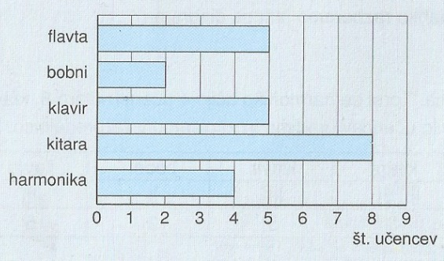
- Katero glasbilo se uči največ učencev? _____________

- Koliko učencev igra bobne? _______________

- Koliko učencev je v razredu? ________________

- Koliko učencev igra flavto ali kitaro? _________________

2
9. V razredu je 28 učencev. Test iz matematike so pisali vsi. Dva sta pisala nezadostno (1), šest zadostno(2), osem dobro(3), sedem prav dobro(4) in ostali odlično(5). Koliko učencev je test iz matematike pisalo odlično?

Odgovor: ______________________________________________________________________________
10. V skladišču je bilo 315 kosov pohištva. Iz tovarne so jih nato pripeljali še 33. Koliko kosov je v skladišču ostalo naslednji teden, potem ko so jih 45 odpeljali v prodajalno?
2

Odgovor: ______________________________________________________________________________
11. V tiskarni zavijajo knjige v zavoje po 30 knjig. Koliko zavojev dobijo, če natisnejo 2000 izvodov? Koliko knjig ostane?
3

Odgovor: ______________________________________________________________________________

12. V gostilni Pri Mačku plačaš za kosilo 14 €, v gostilni Pri Krpanu pa 16 €.
2
a) Koliko prihrani Iztok če kosi Pri mačku namesto pri Krpanu v petih tednih, če kosi štirikrat na teden?

Odgovor: ________________________________________________________________________

b) Pri Krpanu imajo akcijo. Pri vsakem četrtem obisku za kosilo plačaš samo polovično ceno. Ali je njihova ponudba za Iztoka ugodnejša? Pojasni.
2

Odgovor: ______________________________________________________________________________
2
13. Tadej in Meta imata skupaj 140 €, Meta ima 12 € več kot Tadej . Koliko denarja ima Tadej in koliko Meta?

Odgovor: _________________________________________________________________________________

